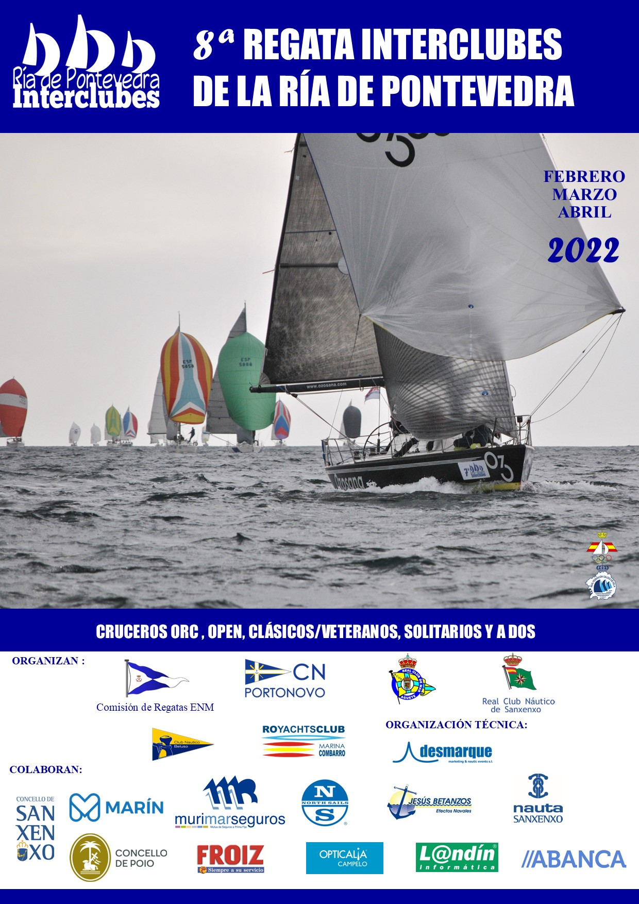

INSTRUCCIONES DE REGATA
Sábado 26 de Marzo de 2022
5ª Prueba – REAL CLUB DE MAR AGUETE/ RO YACHTS CLUB
Puntuable para los Trofeos Concello de Poio y Concello de Marín

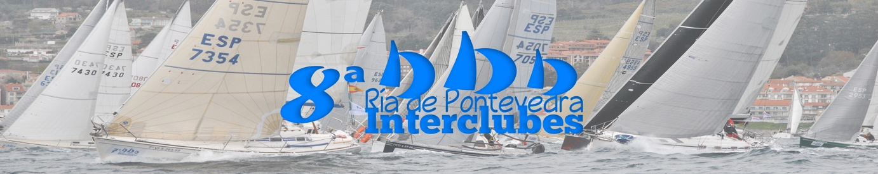

8ª REGATA INTERCLUBES de la RÍA DE PONTEVEDRA
FEBRERO / MARZO / ABRIL 2022
ORC, CLASICOS/VETERANOS, SOLITARIOS/A DOS

1. ESCENARIO Y ORGANIZACIÓN
La Regata se celebrará en aguas de la Ría de Pontevedra, los sábados días 12, 19 Febrero; 5, 12, 26 Marzo; y 2 Abril 2022, siendo organizada conjuntamente por el REAL CLUB NAUTICO SANXENXO, CLUB NAUTICO PORTONOVO, CLUB NÁUTICO DE BELUSO, RO YACHTS CLUB de COMBARRO, REAL CLUB DE MAR de AGUETE y COMISIÓN NAVAL DE REGATAS de la ESCUELA NAVAL MILITAR, con la organización técnica de DESMARQUE.

2. REGLAS
2.1 La regata se regirá por:
- Las reglas de regata tal y como se definen en el Reglamento de Regatas a Vela de WS 2021-2024 (RRV). https://www.rfev.es/uploaded_files/RRV%202021-2024-ESP-web_20211220.pdf_11072_es.pdf

- El reglamento Técnico de Cruceros de la RFEV https://www.rfev.es/uploaded_files/Document_5206_20211222063234_es.pdf

- El reglamento de Medición IMS (sólo para cruceros ORC) https://www.rfev.es/uploaded_files/Document_3236_20210217101907_es.pdf

- Reglamento del Sistema de Rating ORC (sólo para Cruceros ORC) https://www.rfev.es/uploaded_files/Document_3235_20210217101823_es.pdf

- Las Reglas Especiales para Regatas en Alta Mar de WS (OSR), Categoría 4ª https://www.rfev.es/uploaded_files/ESP-OFFSHORE8%20SPECIAL%20REGULATIONS%202020-2021.pdf_11039_es.pdf

- Las Normas del (Jauge Classique Classic Handicap JCH) (sólo para Clásicos/Veteranos). http://www.jch-online.org/

- Anuncio e Instrucciones de esta Regata, prevaleciendo éstas últimas en caso de discrepancia entre ambos
h) [NP][DP] El Protocolo de seguridad en relación con el COVID-19.” de la Secretaría Xeral para o Deporte de la Xunta de Galicia y RFGVela. https://www.rfgvela.es/protocolo-covid-19/
2.2 Penalizaciones Alternativas por Infracción de una regla de la Parte 2 del RRV.
i) Se aplicará la penalización de dos Giros, según reglas 44.1 y 44.2 del RRV.
ii) El barco que acepte una penalización alternativa deberá rellenar y presentar un formulario de reconocimiento de infracción en la Oficina de Regatas antes de finalizar el plazo para protestar.

2.3 Medidas en relación con el COVID-19
2.3.1 [SP] El incumplimiento del “Protocolo de seguridad en relación con el COVID- 19” dará lugar, previa audiencia, a la imposición de penalizaciones a la discreción del Comité de Protestas” con un mínimo de un puesto en la prueba o pruebas que se determinen.
2.4 [NP][DP]Todo participante y personal de apoyo seguirá cualquier instrucción razonable dada por un miembro de la organización u oficial de regata.

2.5 En las reglas que rigen esta regata la notificación [NP] hace referencia a que una infracción de esta regla no será motivo de protestas entre barcos. (Modifica la R 60.1(a) del RRV).

- PARTICIPACIÓN, PUBLICIDAD [NP] [DP]
3.1) Podrán participar aquellos barcos, inscritos y registrados conforme al Anuncio de Regatas.
El Comité Organizador se reserva el derecho de admitir nuevos inscritos durante la regata.

Los participantes deberán cumplir las condiciones de elegibilidad de World Sailing (WS).

3.2) La 8ª REGATA INTERCLUBES DE LA RÍA DE PONTEVEDRA se celebrará de acuerdo con la Reglamentación 20 de WS.

3.3) Conforme a la Reglamentación 20 de la WS, se exigirá Obligatoriamente a los participantes la exhibición de Publicidad en el 20% delantero del casco en cada costado del barco y BANDERINES para llevar permanentemente en el Backstay.

Los banderines publicitarios por clases, serán:
Clase 1 = FROIZ
Clase 2 = ABANCA
Clase 3 / Open = NORTH SAILS
Clase 4 = MURIMAR SEGUROS
Solitarios/A dos = OPTICALIA CAMPELO
Veteranos/Clásicos = EFECTOS NAVALES JESUS BETANZOS

EN CASO DE PERDERSE O DAÑARSE LAS PEGATINAS, DEBERÁN PEDIRSE NUEVAS A LA ORGANIZACIÓN ANTES DE LA SALIDA DE LA SIGUIENTE ETAPA.

3.3.1) La Penalización por infracción de esta Regla, solo por iniciativa del Comité de Regatas o Comité de Protestas, conllevará un mínimo de penalización de 3 puntos en la puntuación obtenida en la etapa de que se trate.

3.4) El Comité Organizador se reserva el derecho de exigir la eliminación o sustitución de cualquier tipo de publicidad, mensaje o imagen exhibida en el transcurso de la celebración del Evento de las embarcaciones o de la equipación de sus tripulantes, que no cumpla con lo dispuesto en la Reglamentación 20 de la WS o contravenga los intereses de alguno de los clubes organizadores. Esto incluye la celebración de las pruebas en el campo de regatas, en las instalaciones de los clubes organizadores o mientras se esté a disposición del Comité de Regatas.
En caso de duda, se aconseja al armador solicitar la aprobación tan pronto como sea posible y siempre antes del plazo de finalización de inscripciones.

3.5) Los armadores y tripulaciones participantes, al cumplimentar su inscripción, conceden su autorización a la Organización de la Regata y a los Clubes Náuticos organizadores para que cualquier fotografía, imagen o toma de video de personas o de embarcaciones efectuada durante los días de la Regata pueda ser publicada en cualquier medio, tales como anuncios televisivos, comentarios editoriales, información, publicidad, etc.., sin límite territorial.

4. MODIFICACIONES A LAS INSTRUCCIONES DE REGATA Y AVISOS A LOS PARTICIPANTES
4.1 Cualquier modificación a las instrucciones de regata se anunciará en el Tablón Oficial de Avisos Virtual (sito en los enlaces https://www.desmarque.es/8a-regata-interclubes-de-la-ria-de-pontevedra-2022/ y https://www.rfgvela.es/escora/toa/8-regata-interclubes-ria-de-pontevedra-2022 ) como mínimo 1 hora antes de la señal de Atención de la primera salida del día, excepto que cualquier modificación en el programa de regatas se anunciará antes de las 12 horas del día a su efectividad en dicho TOA Virtual.

4.2 Los avisos a los participantes se anunciarán en el Tablón Oficial de Avisos virtual, situado en los enlaces antedichos.
Un aviso en dicho Tablón Oficial de Avisos Virtual, sustituye a toda notificación individual a cada participante.

5. PROGRAMA DE LAS PRUEBAS Y FORMATO DE COMPETICION.

5.1 Las Pruebas están programadas como sigue:

Fecha | Hora | Acto
Sábado 26 de Marzo | 14:30 horas | Señal de Atención 5ª etapa (4ª prueba válida) Costero Aguete/Combarro ó Barlovento-Sotavento según clases
Sábados 2 de Abril | 14:30 horas | Señal de Atención prueba restante

Pruebas restantes:

- Sábado 2 de Abril - 6ª PRUEBA (C.N.R. de la ENM)

5.2 No se dará ninguna salida más tarde de las 17:00 horas.

5.3 Las salidas entre ORC y resto de clases serán independientes.
Primero saldrán los ORC 1, 2, 3 y 4 juntos y a continuación los Clásicos / Veteranos, Solitarios y A Dos juntos cinco ó diez minutos después (se podrá modificar avisando por el canal de la regata VHF69)

6. BANDERAS DE CLASE
La bandera de clase y Atención para la salida de ORC 1-2-3 y 4 será el Numeral 1 del CIS.

La bandera de clase y Atención para la salida de Veteranos/Clásicos; Solitarios/A Dos será el Numeral 2 del CIS.

7. AREAS DE REGATA E IDENTIFICACION DE EMBARCACIONES OFICIALES
7.1 La situación del Campo de Regatas será en la Ría de Pontevedra e inmediaciones.

7.2 Los barcos del Comité de Regatas arbolarán una bandera cuadra de color AMARILLO (el no llevarla, no podrá ser motivo de protesta o solicitud de reparación)

8. RECORRIDOS
8.1 Los ANEXOS I y II, muestran los recorridos posibles para la Etapa del Día, que se emitirán cada jueves anterior al sábado correspondiente, con el orden en que han de pasarse las marcas y balizas así como la banda por la que ha de dejarse cada una de ellas, además de la situación GPS de las distintas marcas y balizas.

8.2 El Comité de Regatas podrá establecer recorridos distintos de los que vienen en el Anexo I, dándolos por radio VHF canal 69 antes de la salida.

9. BALIZAS
  - Las balizas serán hinchables de color ROJO; ó AMARILLA (ésta en caso de cambio de recorrido en os barlovento/sotaventos o baliza con situación estimada para formar parte de un recorrido)

9.2 Balizas de Salida: Barco del Comité de Regatas en el extremo de estribor de la línea de salida y baliza ROJA en el extremo de babor (EN EL SENTIDO HACIA DONDE SEA EL RECORRIDO. (En condiciones desfavorables el barco del comité de regatas en la línea de Salida, puede mantener su posición usando motor).

9.3 Baliza de Desmarque: Baliza ROJA como la de salida, fondeada al viento a una distancia que se indicará por el Comité de regatas junto con el rumbo a que está situada. Si en el barco del Comité se iza una BANDERA ROJA, se dejará a BABOR y si se iza VERDE, a ESTRIBOR. Si no se iza ninguna, es que no hay baliza de desmarque.

9.4 Balizas de Llegada: Entre una baliza ROJA y un Mástil con bandera AZUL en un barco de comité o auxiliar (o en caso de acortamiento, entre barco de Comité o auxiliar y un punto del recorrido a pasar o de las inmediaciones de donde se quiera dar) se avisará por radio VHF con tiempo suficiente.

10. SEÑALES DE SALIDA, LINEA Y ZONA DE SALIDA
10.1 La FLOTA saldrá de la siguiente forma (modificación a la regla 26 RRV):

Significado | Visual | Minutos para salir
Atención | Bandera de Atención “Numeral 1 ó Numeral 2” del CIS izada | 5
Preparación | Bandera "P" o “I” o “U” del CIS, izada | 4
Último minuto | Bandera "P" o “I” o “U” del CIS, arriada | 1
Salida | Bandera de atención, arriada | 0

10.2 La línea de salida estará determinada entre una percha a bordo del barco del Comité de Regatas y la boya de salida. La percha del barco del comité arbolará una bandera cuadrada AMARILLA.

10.3 La Zona de Salida para esta 5ª Etapa estará situada en principio, al Norte del espigón del Club de Aguete (Se irá indicando exactamente la situación por el canal 69 VHF).

11. LLAMADAS
11.1 En adición a las reglas 29.1 y 29.2 RRV, podrán indicarse las llamadas individuales y generales por radio, canal 69 VHF. Pueden utilizarse números de vela o nombre de los barcos. Una demora en la radiodifusión de estas llamadas o el orden en que se efectúan o la omisión de alguno de los infractores o la no recepción de la llamada, no podrá ser objeto de protesta (modifica la regla 62.1(a) RRV).
Esta regla no reduce, modifica ni exonera la responsabilidad de cada barco de salir conforme al RRV.

12. CAMBIOS DE RECORRIDO, ACORTAMIENTOS Y TIEMPO PARA SALIR
12.1 Al cambiar el recorrido después de la salida (en recorridos Barlovento/sotavento), el Comité de Regatas fondeará una nueva baliza y levantará la baliza original tan pronto como sea práctico. A fin de mantener la configuración original del recorrido podrá reposicionarse cualquier baliza que haya que rodear después de pasar la nueva baliza.

  - Los barcos pasarán entre el barco del Comité de Regatas, que señala el cambio, que tendrá consideración de baliza del recorrido, y la baliza cercana (modifica la regla 28.1 del RRV) dejando la baliza a babor y el barco del Comité de Regatas a estribor.

  - Si como consecuencia de un nuevo cambio de recorrido haya de sustituirse alguna baliza nueva, será reemplazada por una baliza de forma y color originales.

12.4 Si lo considera oportuno, el Comité de Regatas podrá acortar los recorridos donde estime necesario, pudiendo hacerlo además solamente para alguna o algunas de las clases en particular, todo ello avisándolo por Radio Canal 69 VHF antes de que el primer barco de la clase afectada vire o pase por la baliza o señal marítima donde se realice el acortamiento, o por la baliza anterior de ir a la línea de llegada que se indique, donde para ello habrá un barco del Comité de regata conformando la línea de llegada que se ha de cruzar.

  - Ningún barco podrá salir más tarde de los 10 minutos después de la salida, aunque dicho plazo podrá ser ampliado por el Comité de regatas a la vista de las circunstancias que existan.

13. LINEA DE LLEGADA
13.1 Entre la línea recta imaginaria que une el mástil con bandera o forma Azul de un barco de Comité o auxiliar y una baliza hinchable ROJA

13.2 La línea de llegada para esta 5ª Etapa (4ª válida), estará situada inicialmente, al Este de la Isla de Tambo, (se dará posición GPS por VHF Canal 69).

14. BARCO QUE SE RETIRA (RET) O NO TERMINA [NP] [DP]
14.1 Un barco que abandone el campo de regatas en cualquier momento (DNF), lo notificará con prontitud por cualquier medio al Comité de Regatas.

15. TIEMPO LÍMITE.
  - En ORC se calculará para cada barco por la fórmula, Tiempo Límite = GPH x 2,1 x Distancia
  - Para Clásicos/Veteranos se calculará:
2.1 Para regatas con un recorrido igual o menor a 6 millas
TL = 2.50 x M x BSF

2.2 Para regatas con un recorrido de 6 millas a 13 millas
TL = 2.35 x M x BSF

2.3 Para regatas con un recorrido superior a 13 millas
TL = 2.15 x M x BSF

Siendo:
TL = Tiempo límite de la prueba en segundos
M = Millas de la prueba sobre la carta.
BSF= 5300 / (10 x TCF - 1,75)
15.3 Los barcos que no terminen dentro de su tiempo límite, serán clasificados como “NO TERMINÓ” (DNF). Esto modifica las reglas 35 y A4.1.

16. PROTESTAS
16.1 Todo barco que tenga la intención de protestar, deberá cruzar la línea de llegada con una Bandera Roja desplegada en lugar visible en el backstay o en el obenque de estribor y se lo indicará por radio o de viva voz al Comité de llegadas, señalando contra quién y por qué desea protestar (a no ser que se haya tenido que retirar o no haya podido finalizar, debiendo informar entonces por cualquier medio al Comité de Regatas de su intención en la primera oportunidad razonable). Estas obligaciones se añaden a las establecidas en la regla 61.1del RRV. (Esto modifica la regla 61.1del RRV)

16.2 Las protestas se harán por escrito en formularios que estarán disponibles en la Oficina de Regatas de cada club de llegada de Regata y se presentarán en ésta dentro del plazo para protestar.

16.3 Plazo para Protestar:
a) El plazo para protestar terminará una hora después de la llegada del barco que protesta.
b) La hora límite para presentar una petición de reparación por otros hechos que los acaecidos en la mar, finalizará quince minutos después de la exposición de las clasificaciones del día.
Esta hora límite finalizará el último día de la Regata media hora después de la exposición de la clasificación general en el Tablón Oficial de Avisos Virtual.

c) El último día de la regata una reapertura de audiencia de una protesta celebrada
(i) el día anterior, se presentará dentro del plazo para protestar;
(ii) el último día, se presentará no más tarde de 30 minutos después de haber sido notificada la resolución de dicha última protesta. (Modificación a la regla 66 del RRV).

16.4 Los avisos informando a las partes implicadas en las protestas acerca del orden previsto de audiencias y de su hora se anunciarán en el Tablón de avisos Virtual lo antes posible y no más tarde de media hora después de finalizar el plazo para protestar.
En principio, las protestas se tramitarán en el orden de recepción y se pide a las partes permanezcan en las proximidades de las salas de protestas a fin de acelerar las audiencias.

Las audiencias de las protestas se verán en las dependencias del Comité de Protestas (Secretaria de Regatas del día o lugar que se avise en el TOA Virtual con el orden de audiencias).
16.5 Antes de la hora límite para protestar se insertará en el Tablón Oficial de Avisos Virtual la lista de los barcos penalizados bajo las reglas 30.1, 30.3, 67 y A1. Un barco así notificado puede solicitar una reparación no más tarde de los 30 minutos siguientes a la hora límite para protestar.

16.6 Las infracciones a las Instrucciones de Regata, 3.3 (PUBLICIDAD), 18 (NUMEROS DE VELA), 19 (REGLAS DE SEGURIDAD) y 21 (PROGRAMA SEGUIMIENTO eSTELA), no serán motivo de protesta de un yate contra otro, pero pueden originar una protesta del Comité de Regatas o del Comité de Protestas (modifica la regla 60.1 RRV).

17. PUNTUACION, COMPENSACION Y CLASIFICACIONES
17.1) Para ORC, las Clasificaciones serán en los recorridos costeros, aplicando los valores especificados en cada certificado para Coastal / Long distance (Recorrido Costero) si el viento ha sido estable u OSN (Offshore time on distance) si ha habido muchos roles y altibajos de viento, mientras que para recorridos Barlovento/sotavento, los valores del Inshore (Time on Distance) o recorrido compuesto según estime oportuno el Comité de Regatas, no admitiéndose reclamaciones al respecto.

17.2) Igualmente, en ORC, a la vista de las inscripciones realizadas y en cuanto se compruebe su participación efectiva en la regata, el Comité de Regatas y Comité Organizador establecerán las clases y los cortes de las mismas buscando la mayor equidad posible, no admitiéndose reclamaciones al respecto”. Inicialmente en ORC habrás Clases ORC 1, 2, 3 (Open) y 4.

17.3) Las Clasificaciones para Clásicos se harán de acuerdo con los tiempos compensados que se obtendrán para cada barco según la fórmula:

TC (Tiempo Compensado) = FTC (de cada barco) X Tiempo Real en segundos (de cada barco)
Venciendo el que obtenga menor tiempo compensado.

17.4) a) En todas las clases, se aplicará el sistema de Puntuación Baja del R.R.V.
b) Si se celebran las 6 etapas, se descartará la de peor puntuación en cada barco. Si se celebran 5 o menos, no habrá descarte.

17.5) Para formar clase, deberá haber un mínimo de 4 barcos inscritos en la misma

18. NUMEROS DE VELA [NP] [DP]
18.1 Los barcos inscribirán y usarán únicamente el número de vela que aparece en el Certificado de Medición, excepto previa autorización escrita del Comité de Regatas.

18.2 Los barcos que incumplan la regla 77 y el Apéndice H del RRV o la IR 18.1, serán clasificados como (DNC) sin previo aviso. (Modifica las reglas 63.1 y H4 del RRV).

19. REGLAS DE SEGURIDAD [NP] [DP]
19.1 Todo barco que se vea obligado a arribar a tierra en un punto distinto del Club de llegada y se vea impedido de llegar al Club por sus propios medios, comunicará inmediatamente esta circunstancia llamando al teléfono: 608 82 30 36 ó por radio VHF Canal 69

19. 2 Todos los competidores observarán cuidadosamente esta instrucción de regata. De lo contrario podrá exigírseles el pago de los gastos de las operaciones de búsqueda y rescate.

20. PREMIOS Y ACTOS
En la general final, se darán Importantes premios como mínimo a los tres primeros clasificados de cada grupo o clase, además de los premios especiales que se especifican en los apartados 11, 12 y 13 del presente Anuncio. Para formar grupo o clase deberá haber un mínimo de cinco barcos inscritos participantes en la misma. Dicho mínimo podrá ser reducido a criterio del Comité Organizador.
La entrega de premios se hará en el transcurso de la Cena-Entrega de trofeos en las instalaciones del Real Club Náutico Sanxenxo el último día de regata (sábado 2 de Abril) a las 21:30 horas.

TROFEO DESAFÍO INTERCLUBES
- Puntuará el puesto obtenido por el mejor barco de cada club en la clasificación general final de cada clase. El Club vencedor será el que obtenga menos puntos en la suma total de los puestos de esos barcos.

- En caso de que un club no tenga barco participante en alguna clase, el puesto a sumar será el equivalente al del último clasificado más uno y que haya participado al menos en alguna prueba en esa clase. Los clubes independientes no puntuarán

- En caso de empate entre dos o más clubes en la suma final de todas las clases, el empate se resolverá a favor del club con mas representación de embarcaciones en la regata Interclubes, que hayan participado en al menos una prueba.

- En caso de persistir el empate, se resolverá a favor, del club que tenga más barcos primeros en las generales de clase; de persistir, sería de segundos; de persistir, sería de terceros… y así sucesivamente.

- TROFEO CONCELLO DE MARÍN
Puntuarán las dos etapas que organizan el Real Club de Mar Aguete y la Comisión Naval de Regatas Marín, siendo el vencedor final de cada grupo, el que obtenga menos puntos en la suma de las dos etapas (aplicándose el sistema de Puntuación Baja del RRV).

- TROFEO CONCELLO DE SANXENXO / NAUTA SANXENXO
Puntuarán las dos etapas que organizan el Club Náutico de Portonovo y el Real Club Náutico de Sanxenxo, siendo el vencedor final de cada grupo, el que obtenga menos puntos en la suma de las dos etapas (aplicándose el sistema de Puntuación Baja del RRV).

- TROFEO CONCELLO DE POIO
Puntuará únicamente la etapa que organiza el Ro Yachts Club (en esta ocasión, la que organiza con el Real Club de Mar de Aguete conjuntamente el día 26 de marzo), siendo vencedor el ganador de cada Clase en la etapa.

- TROFEO ESCUELAS DE VELA
Barcos representantes de Escuelas de Vela de Clubes, patroneados por sus entrenadores, monitores, alumnos o regatistas de sus equipos. Además de llevar su puntuación correspondiente en la clase que participen, para el Trofeo Escuelas de Vela, vencerá el barco que tenga el mejor puesto en su clase de todas las clases. En caso de empate, ganará el que en su clase haya más barcos participantes y de persistir el empate, se deshará de acuerdo con el Apéndice A8 del RRV.

- TROFEO DE LA IGUALDAD
Barcos cuyas tripulaciones en cada prueba participen con igual o mayor número de mujeres que de hombres.
Además de llevar su puntuación correspondiente en la clase que participen, para el Trofeo de la Igualdad, vencerá la tripulación que tenga el mejor puesto en su clase de todas las clases. En caso de empate, ganará la que en su clase haya más barcos participantes y de persistir el empate, se deshará de acuerdo con el Apéndice A8 del RRV.

21. PROGRAMA DE SEGUIMIENTO Y SEGURIDAD ESTELA !!!!!!! [NP] [DP]
Los participantes deberán estar OBLIGATORIAMENTE durante la consecución de las pruebas, conectados con el programa de seguimiento en directo de la Regata, mediante la aplicación gratuita que descargarán en sus móviles de forma gratuita. En este enlace podrán seguir las instrucciones http://bit.ly/1Gft3BP
Para cualquier información sobre la aplicación ponerse en contacto con Jano Martín en el tlf. 608 823 036 ó en el e-mail janomartin@desmarque.es

22. RESPONSABILIDAD
22.1 Todos los que participan en esta regata, lo hacen bajo su propio riesgo y responsabilidad.

22.2 El Comité Organizador o cualquier persona u organismo involucrado en la organización del evento rechaza responsabilidad alguna por pérdidas, daños, lesiones o molestias que pudieran acaecer a personas o cosas, tanto en tierra como en mar, como consecuencia de la participación en las pruebas amparadas por estas instrucciones de regata.

22.3 Se llama la atención sobre la Regla Fundamental 4, Decisión de Regatear, de la Parte 1 del RRV que establece:
"Un barco es el único responsable de su decisión de tomar o no la salida o de continuar en regata."

INFORMACIÓN ADICIONAL – HORARIO DE MAREAS y PUESTA DE SOL EN LA ZONA

MAREAS EN LA ZONA PARA LA PRUEBA (ya adaptadas al horario español vigente)

Ría de Pontevedra – sábado 26-03-2022
 | Hora | Altura
Baixamar | 04:23 | 1.3
Preamar | 10:56 | 2.9
Baixamar | 17:07 | 1.5
Preamar | 23.32 | 3.0

Puesta de Sol en la Zona el 26-03-2022: 19:52 horas

ANEXO I

Ia) RECORRIDOS - En la Ría de Marín –Pontevedra. (Carta 9251)
Unos diez minutos antes de la señal de atención , se indicará el número de recorrido. ( CANAL 69 ) . (No darla antes o después de los diez minutos NO será motivo de protesta).

Ib) - LOS RECORRIDOS PARA cada clase ORC, así como A DOS y CLÁSICOS, CADA JORNADA PODRÁN SER DISTINTOS ENTRE SÍ

Ic) - Según las circunstancias, SE PODRÁ DAR VERBALMENTE POR RADIO UN RECORRIDO DISTINTO DE LOS EXPUESTOS EN EL ANEXO.

Id) El resto de marcas y balizas en cada recorrido se tomarán libremente

ETAPA AGUETE / COMBARRO (SÁBADO 26 de Marzo)

Nº 1 : Salida Aguete– baliza Desmarque – Mourisca Er. – Isla Tambo Br. - Llegada Combarro = 12,4 millas aprox.

Nº 2 : Salida – baliza Desmarque - Morrazán Br. - Isla Tambo Br. - Llegada Combarro = 8,3 millas
aprox.

Nº 3: Salida – baliza Desmarque - Morrazán Br. – Pelados Br. – Morrazán Br. - Isla Tambo Br. - Llegada Combarro = 12,4 millas aprox.

Nº 4: Salida – baliza Desmarque – Morrazán Br – Emisario Tambo Er. - Morrazán Br. – Isla Tambo
Br. - Llegada Combarro = 15,8 millas aprox.

Nº 5: Salida – baliza Desmarque - Morrazán Br. – Pelados Br. – Morrazán Br. - Pelados Br. – Morrazán Br. - Isla Tambo Br. - Llegada Combarro = 15,9 millas aprox.

Nº 6: Salida – baliza Desmarque - Emisario Tambo Br. - Pelados Br. – Isla Tambo Br. - Llegada
Combarro = 9,7 millas aprox.

Nº 7: Salida – baliza Desmarque - Emisario Tambo Er. - Morrazán Br. - Isla Tambo Br. - Llegada
Combarro = 11,1 millas aprox.

Nº 8: Salida – baliza Desmarque – Polígono Bueu Er. - Morrazán Er - Isla Tambo Br. - Llegada
Combarro = 8,6 millas aprox.

Nº 9: Salida – baliza Desmarque – Polígono Bueu Er. - Morrazán Er – Pelados Er – Poligono Bueu
Er – Morrazán Er - Isla Tambo Br. - Llegada Combarro = 12,9 millas aprox.

Nº 10: Salida – baliza Desmarque –Morrazán Br - Polígono Bueu Br. - Isla Tambo Br. - Llegada
Combarro = 8,6 millas aprox.

Nº 11: Salida – baliza Desmarque – Morrazán Br - Polígono Bueu Br. -– Pelados Br – Morrazán Br –
Poligono Bueu Br –Isla Tambo Br. - Llegada Combarro = 12,9 millas aprox.

Nº 12: Salida – baliza Desmarque – Morrazán Br - Polígono Bueu Br. -– Pelados Br – Morrazán Br– Isla Tambo Br. - Llegada Combarro = 12,16 millas aprox.

Nº 13: Salida – baliza Desmarque - Isla Tambo Br. - Llegada Combarro = 6,2 millas aprox.

Nº 14: BARLOVENTO / SOTAVENTO

MILLAS: 6 / 9 ó 12 aproximadamente

(Las balizas de recorrido serán ROJAS y las de cambio de recorrido, AMARILLAS
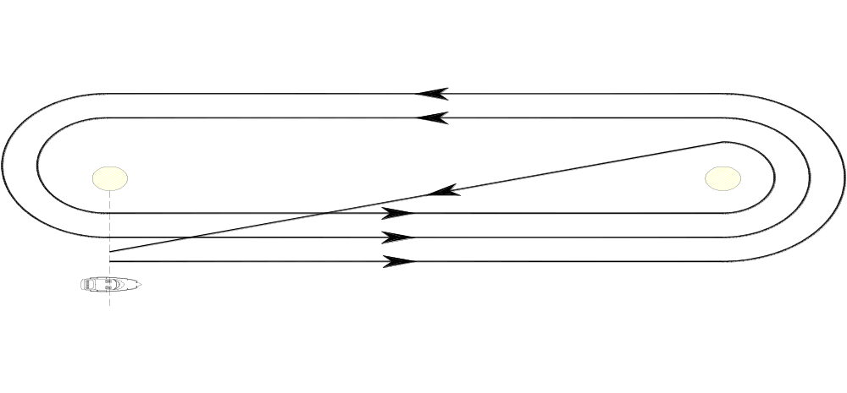
Recorrido a Realizar: Salida: 1-2-1-2-1-llegada

El comité de regata podrá modificar los recorridos por VHF canal 69 del Anexo I en caso necesario, no admitiéndose reclamaciones al respecto.

ANEXO II

SITUACION DE LAS BALIZAS Y MARCAS FIJAS A UTILIZAR

- Mourisca (Torre Baliza Blanca y Verde rente a Bueu) = N 42º 20.874´ - W 008º 49.202´
- Picamillo (Torre Baliza Blanca y Verde a la salida de la Ría) = N 42º 24.264´ - W 008º 53.442´
- Camouco (Torre Baliza Blanca y Roja norte de Ons) = N 42º 23.697 / W 008º 54.728

- Morrazán (Boya Roja centro Ría Pontevedra) = N 42º 22.372´ - W 008º 47.016´

- Polígono Bueu (Boya Verde polígono bateas Bueu) = N 42º 21.825´ - W 008º 46.168´

- Os Pelados (Boya Bicolor frente a Aguete) = N 42º 23.033´ - W 008º 44.444´

- Emisario de Tambo (Boya hierro Amarilla) = N 42º 24.370´ - W 008º 42.968´

